Atomové jádro a radioaktivní odpad – řešení
Pracovní list je určen pro žáky základních škol. Jeho cílem je seznámit se složením atomu a atomového jádra, radioaktivním rozpadem a jadernou energií.
- Atomové jádro a radioaktivní rozpad
_______________________________________________________
- Určete pravdivost výroků.

 | ANO | NE
Atomové jádro drží pohromadě jaderné síly. | ✓
Obal atomu je těžší než atomové jádro. |  | ✓
Obal atomu je objemnější než atomové jádro. | ✓
Mezi nukleony patří protony a elektrony. |  | ✓

- Spojte částici s jejím nábojem.
proton – kladný náboj
elektron – záporný náboj
neutron – nulový náboj

- Nakreslete model atomu hélia.
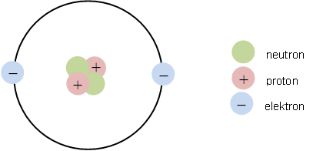
- Popište radioaktivní rozpad.
Radioaktivní rozpad je jev, při kterém se atomové jádro rozpadne na dvě menší části. Někdy se také stane, že z jádra vyletí poměrně malá část a zbytek je skoro stejně velký jako původní jádro. V jaderném reaktoru části rozbitého jádra rozbíjejí další jádra a jejich části zase rozbíjejí další jádra. Tím velmi rychle vzrůstá energie. Jedná se o řetězovou reakci.

Co jsem se touto aktivitou naučil(a):

………………………………………………………………………………………………………………………………………………………………………………………………………………………………………………………………………………………………………………………………………………………………

Autor: Tomandlová Markéta
Toto dílo je licencováno pod licencí Creative Commons [CC BY-NC 4.0]. Licenční podmínky navštivte na adrese [https://creativecommons.org/choose/?lang=cs].

